安徽国防科技职业学院

毕业设计(实践)任务书

专业名称：
班级名称：
学生姓名 ：
指导老师：

二O O九 年 三月
机械工程系制
一、目的与要求：
1．培养学生综合运用所学职业基础知识、职业专业知识和职业技能，提高解决实际问题的能力，从而达到巩固、深化所学的知识与技能的目的。
2．培养学生建立正确的科学思想、认真负责、实事求是的科学态度和严谨求实作风。
3．培养学生调查研究、收集资料，熟悉有关技术文件，运用国家标准、手册、等资料进行模具设计（如设计计算，数据处理，工程制图等）、编写技术文件等独立工作能力。
二、选题：
1．自主选题
根据学生本人实践实习所在单位的具体情况，尽可能结合生产实际，学生可自主选题，自主选题必须通过指导教师审查认可。
2．根椐给定课题进行选题
（1）锁盖塑料注射模具设计
（2）连接座注射模具设计
（3）按钮注射模具设计
（4）钩注射模具设计
（5）骨架注射模具设计
（6）罩盖注射模具设计
（7）外壳注射模具设计
（8）骨轮注射模具设计
（9）杯托注射模具设计
（10）旋钮注射模具设计
3．选题要求
（1）课题要具有真实性，学生应在教师指导下，独立完成一项自选或给定的数控加工等方面的设计任务，编写出合乎要求的设计说明、绘制非标准件零件图和模具装配图。
（2）课题原则上一人一题，允许大课题下分若干小课题，但必须说明每人所承担的部分，多人合写一份论文应为不合格；
（3）毕业设计课题一经确认，不得更改，按照学号顺序选题，例如30～３２号选课题（１），３３～３５选课题（２），其他以此类推，如果有特殊要求要同指导老师联系。
三、毕业设计进程安排
序号 | 周次 | 内 容 | 备 注
1 | 1 | 选定毕业设计题目，填写“毕业设计开题报告”。 | 可从本学期就着手进行各项工作。
2 | 2 | 分析塑件图，确定设计方案、绘制模具结构草图。 | 可从本学期就着手进行各项工作。
3 | 3 | 运用计算机辅助绘图软件绘制型芯、型腔等非标准件的零件图 | 可从本学期就着手进行各项工作。
4 | 4 | 运用计算机辅助绘图软件绘制模具装配图 | 可从本学期就着手进行各项工作。
5 | 5－7 | 整理编写设计说明书 | 可从本学期就着手进行各项工作。
6 | 8 | 毕业答辩
1、2009年5月1日后进行顶岗实习学生，离校前必须与指导教师联系，完成毕业设计相关准备工作。
2、2010年5月31日下午4:00之前上交设计说明书等资料的都为按时,不按时者扣分。
3、每星期，学生要主动和指导教师联系一次。提前离校上岗的同学，请注意时间安排，要按时回校参加答辩。
四、毕业（实习）设计指导教师
每位学生在实习单位还应有一个以上的校外指导教师。
每位同学必须给指导老师留下联系方式：电话、QQ、E-mail等。
五、学生须上交的资料项目

说明：1．按统一的格式填写开题报告；
2．毕业设计写作要求格式统一按照下发的格式排版。
3．毕业实习考核栏要有实习单位出具的鉴定材料，对学生实习期间的表现做一个真实的评价，实习鉴定材料必须加盖实习单位公章。
六、毕业设计成绩评定标准
1、全面完成毕业设计的任务，能灵活、正确、综合运用本专业的基础理论，分析问题和解决问题的能力强，在方案设计或数据处理，计算等某些方面有一定见解或独创。
2、图纸，说明书质量高，考虑问题全面论据充分，文理通顺。
3、方案正确，数据（或程序）可靠，动手能力强。
4、毕业设计的有关资料必须齐全。
6、毕业设计不及格
（1）未能按质按量完成毕业设计任务。
（2）图纸、说明书有严重错误或实验技能差。
（3）答辩中基本概念糊涂，主要问题回答错误，经启发仍不能较正确地回答问题，达不到最低要求。
七、其它注意事项
1．凡是弄虚作假、严重抄袭者，毕业设计、(毕业实践)一律不计成绩，作不及格处理。
2．在规定的时间内未完成毕业设计说明书，逾期不交者，作不及格处理。
附：封面格式

黑体、一号
毕业设计开题报告

题 目
仿宋_GB2312
小二

专 业
班 级
学生姓名
指导教师

宋体，三号，加粗
年 月 日
毕业设计开题报告
1．报告应在指导教师指导下，由学生在毕业设计（实践报告）工作前期内完成，经指导教师签署意见后生效。
2．开题报告一般包括下列内容：
（1）说明选题的意义，着重介绍目前该课题研究现状和自己的设想以及课题的实际应用价值。
（2）选题的基本内容，构思及初步见解。
（3）拟采用一般的方法和手段。
（4）解决重点问题的途径、方法和措施。
（5）设计进度计划等。
3．开题报告封面一般包括下列内容：毕业设计题目；学生所在专业、班级；学生姓名；学生学号；指导教师姓名；日期等。
4．开题报告字数要求在800以上。
5．开题报告具体格式参看附件四。

附：开题报告表
安徽国防科技职业学院毕业设计开题报告书
系 专业
学生姓名 |  |  | 班级 |  | 学号
课题名称
课题准备  情况 | （含对课题的理解、资料查阅、现场实习和考察等先期工作）
思路
和方法
拟重点解决的问题
计划进度
参考文献 | 【1】  【2】  【3】  【4】  【5】  【6】  【7】
指导教师意见 | 签名：  年 月 日

附：封面格式

黑体、一号
毕业设计说明书

题 目
仿宋_GB2312
小二

专 业
班 级
学生姓名
指导教师

宋体，三号，加粗
年 月 日
附：目录格式
小二号黑体，段前、段后间距为1行
目 录
- 绪论…………………………………………………………… 1
- 毕业设计任务 ........................................................................ 2
- 装配图……………………………………………………….... 3
- 零件图……………………………………………………….... 4
- 塑件的工艺分析……………………………………………… 6
- 选择注射设备……………………………………………… 9
- 模具结构方案选择……………………………………………11
- 成型零件工作尺寸计算………………………………………13
- 注射机有关工艺参数校核……………………………………15
- 设计小结………………………………………………………20
参考文献…………………………………………………………… 21

附：打印标准样式
（一）一律按毕业论文（毕业设计）封面大小要求交计算机打印稿。
（二）字号、字体要求：
论文题目 黑体 一号
“内容提要”“关键词”字样 黑体 三号
摘要正文 宋体小四号
关键词 宋体小四号
论文正文
第一层次（章）题序和标题 小二号黑体字
第二层次（节）题序和标题 小三号黑体字
第三层次（条）题序和标题 四号黑体字
第四层次正文 宋（或楷）体小四号（英文用新罗马体12号）
论文页面设置注意装订线，页码一律用５号居中标明。第三层次（条）题序和标题 四号黑体字
第四层次正文 宋（或楷）体小四号（英文用新罗马体12号）
论文页面设置注意装订线，页码一律用５号居中标明。

塑件图1：

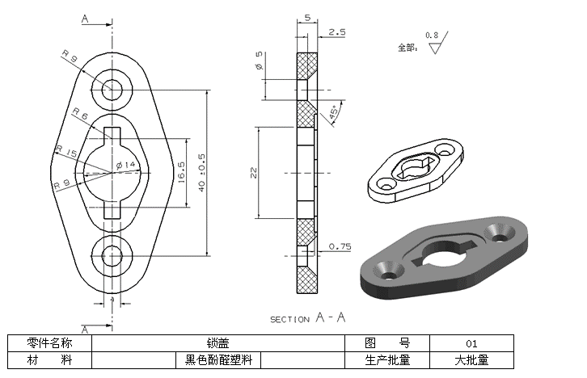

塑件图2：

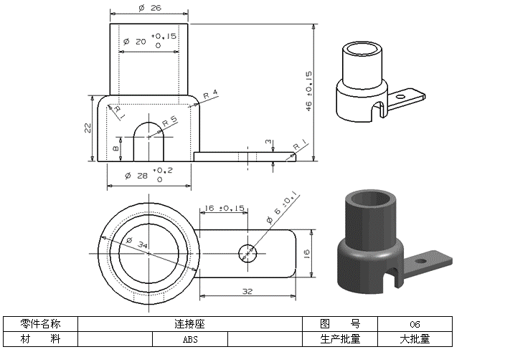

塑件图3：

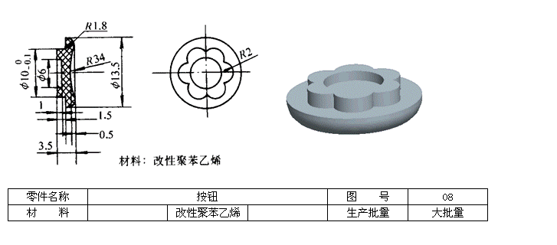

塑件图4：

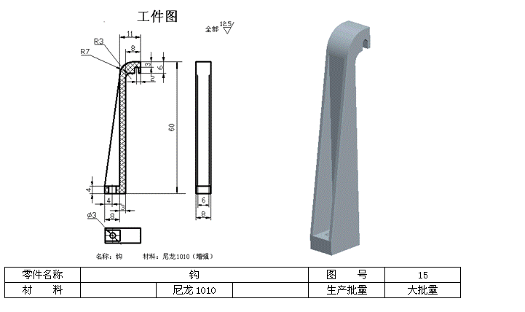

塑件图5：

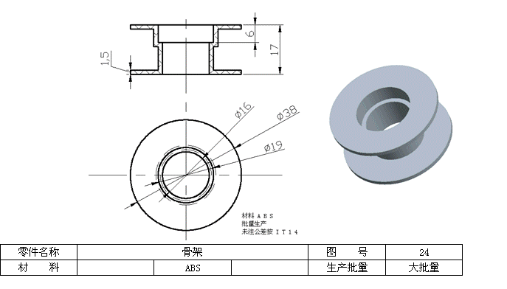

塑件图6：

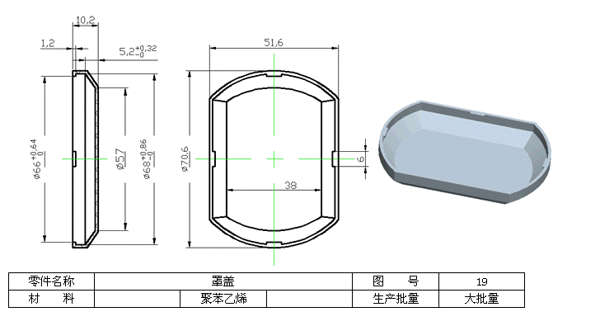

塑件图7：

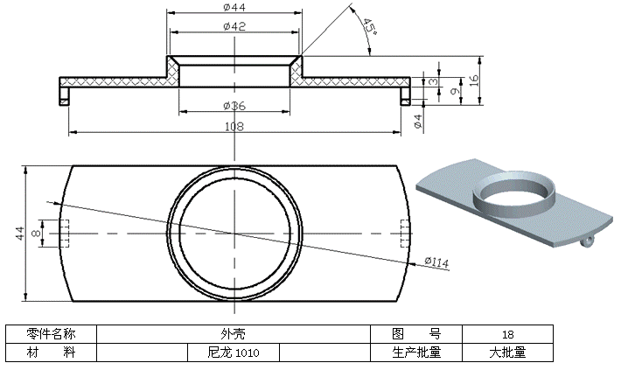

塑件图8
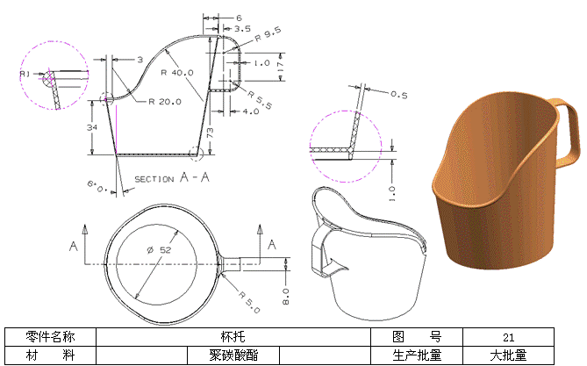

塑件图9
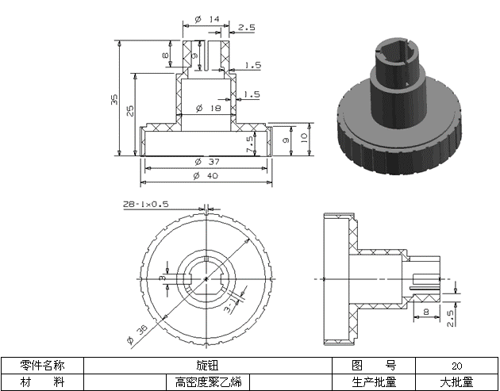

塑料图10
